Lab Cinemática
DESCRIPCIÓN GENERAL
Página de FQW que da acceso a los laboratorios virtuales (Flash).
Leer instrucciones para acceder a las aplicaciones.
Lab Cinemática
ACCESO

https://fisquiweb.es/Laboratorio/AccesoZV.htm
Se puede arrastrar la línea que marca el origen, o el móvil, para modificar la posición inicial.
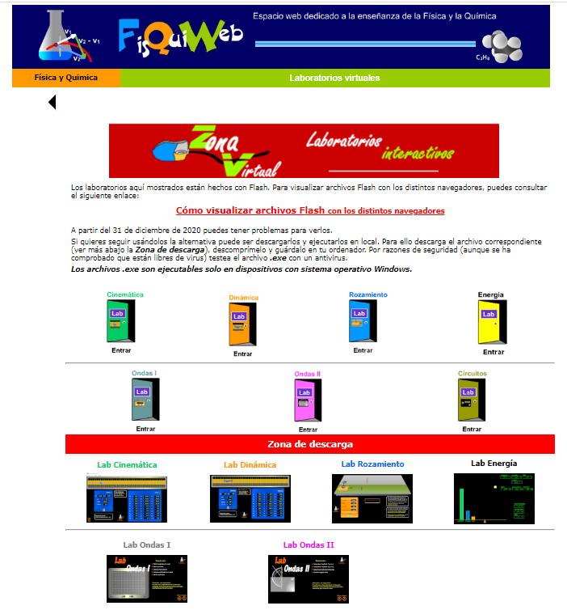
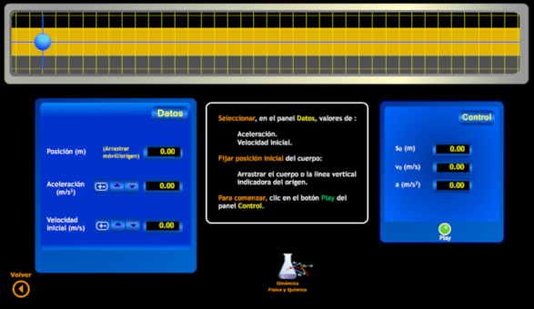

Acceder al laboratorio de Cinemática
Descargar el laboratorio de Cinemática (ver instrucciones)

Botón Play para comenzar.
Panel DATOS. Pueden seleccionarse: valor de la velocidad y aceleración y sentido de las mismas (tecla +/-)
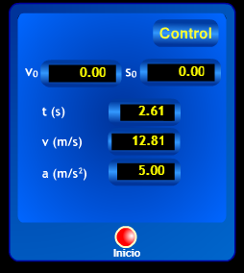
Panel Control. Recoge datos básicos de la experiencia: s₀, v₀ y a.

Pulsar Inicio para volver a la pantalla inicial.

EXPERIENCIA 1

El objetivo principal de esta experiencia es el estudio de los conceptos básicos del movimiento rectilíneo y uniforme (MRU) y relacionar experiencias y gráficas.
- Seleccionar los siguientes valores en el panel de DATOS (primera pantalla):
s₀=0 (móvil coincidiendo con el origen)
v₀ = 20 m/s
a= 0
- Iniciar la experiencia (botón Play).
- El punto comienza a moverse. Observar en el panel Valores los datos de velocidad y distancia al origen a medida que transcurre el tiempo.
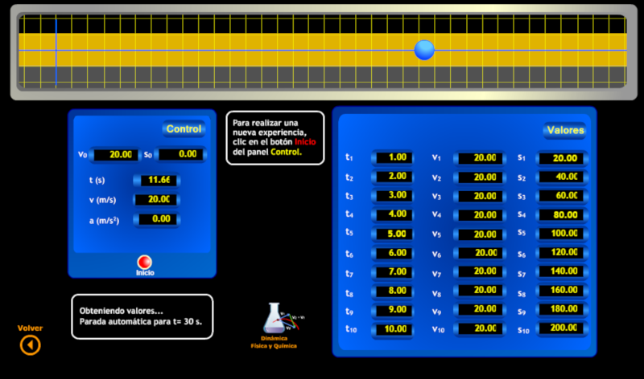

- Observar (panel Valores) que la velocidad permanece invariable y la distancia al origen aumenta siempre lo mismo en 1 s (20 m). Concluimos que tiempo y distancia al origen son directamente proporcionales.
- Hacer un esquema de las posiciones del punto respecto del origen en los primeros 5 s.
Origen
20 m
t= 1,0 s
t = 0,0 s
v
40 m
60 m
80 m
100 m
t = 2,0 s
t = 3,0 s
t = 4,0 s
t = 5,0 s

- Recalcar el concepto de trayectoria, o camino seguido (línea recta en este caso).
- Construir una gráfica s/t considerando los valores para los primeros 5 s.
- Cuando dos magnitudes son directamente proporcionales su gráfica es una recta.

- Repetir la experiencia anterior para valores de v= 10 m/s y v= 40 m/s.
- Representar en la misma gráfica s/t de la experiencia anterior. Rotular el valor de velocidad para cada una de las rectas.
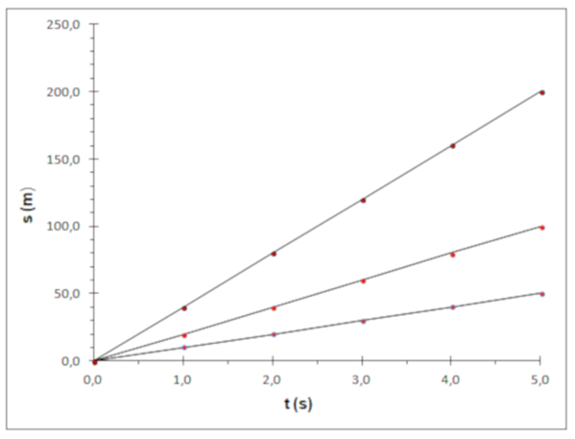
v = 10 m/s
v = 20 m/s
v = 40 m/s

- Interrogar ¿qué conclusiones podemos extraer de la gráfica?
Deberíamos llegar a concluir que la inclinación de la recta depende de la velocidad: a mayor velocidad, mayor inclinación.
- Recurrir a las matemáticas para calcular la inclinación, pendiente, de cada recta. Llegamos a la conclusión de que la pendiente de la recta es igual a la velocidad.
- ¿Cuál es la ecuación de la recta? ¿Cómo habría que modificar esta ecuación si para t=0 el móvil no está en el origen (s₀ ≠0)?
- Mostrar las graficas siguientes:
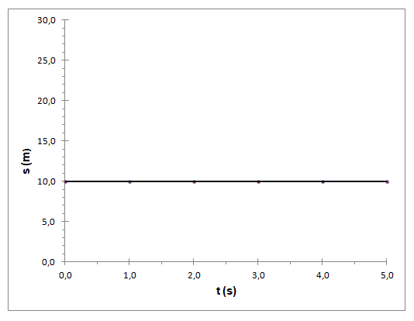
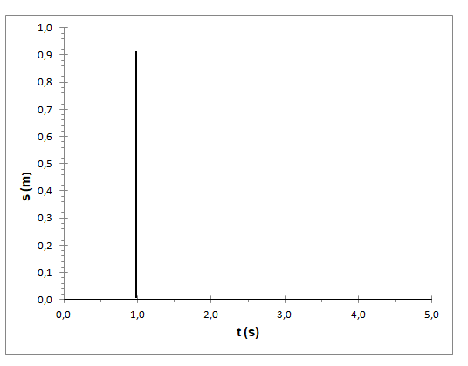

¿Qué “movimiento” representa la gráfica de la izquierda? ¿Y la de la derecha?
¿Es posible que un objeto adquiera una velocidad infinita ¿Y muy grande?¿Cuál es el límite?
Establecer un debate e introducir el límite de la velocidad de la luz.

EXPERIENCIA 2

- Seleccionar los siguientes valores en el panel de DATOS (primera pantalla):
s₀=- 60 m (mover la línea que marca el origen)
v₀ = 20 m/s
a= 0
- Iniciar la experiencia (botón Play).
- El punto comienza a moverse. Observar en el panel Valores los datos de distancia al origen a medida que transcurre el tiempo. ¿Por qué aparecen datos positivos y negativos ¿Cómo los interpretas?
- Plantear la ecuación correspondiente a este movimiento (s = - 60+20 t)
- Determina, usando la ecuación, el instante en el que el móvil pasa por el origen.
Esta pregunta deberemos traducirla a lo que podemos llamar “lenguaje ecuación” (valores de s v ó t), para eso observamos la situación física cuando pasa por el origen y nos damos cuenta de que corresponde a una situación en la cual s =0.
Por tanto, planteando y resolviendo:
0= -60 + 20 t; t = 3 s. Resultado que coincide con los datos recogidos en la experiencia.

ACTIVIDAD FINAL(a realizar por el profesor/a)
A la vista de los resultados obtenidos se realiza la síntesis de las experiencias realizadas:
- Los valores iniciales de distancia al origen (s₀) se corresponde con la distancia a la que está el móvil cuando se inicia la experiencia. Esto es, cuando se empieza a contar el tiempo (cuando apretamos el cronómetro).
- Cuando la velocidad es constante la trayectoria del móvil es una recta. Si determinamos las posiciones del móvil a intervalos regulares de tiempo (1 s , por ejemplo) vemos que están separadas siempre por la misma distancia.
- La gráfica s/t es una recta cuya pendiente es la velocidad, lo que indica que tiempo y distancia al origen son magnitudes directamente proporcionales.
- Las ecuaciones para el movimiento son: v = cte; s = s₀ + v t.
- A partir de las ecuaciones del movimiento podemos resolver problemas traduciendo la pregunta planteada a valores de s o t y resolviendo la ecuación planteada.

